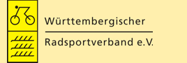

CTF/PERM. – Wertungskarte
Winter 2012/2013

ist am Ende der Saison in Verbindung mit der Original - RTF/CTF - Wertungskarte einzureichen.
Name:
Vorname:
Verein:
Strasse:
Wohnort:
WK-Nr.:
Nr. | CTF/PERM | km | Pkte | Datum/ Signatur
Gesamt

